Aly do Rogério Macome

Estanislau Samussone Marques

Heitor Porfírio Dima

Yolanda Joana Tomas Boaventura

Segurança de Sistemas em Rede

Universidade pedagógica

Escola Superior Técnica

Maputo, Junho de 2015

Aly do Rogério Macome

Estanislau Samussone Marques

Heitor Porfirio Dima

Yolanda Joana Tomas Boaventura

Segurança de sistemas em rede

Configuração de NFS (Network File System)

Universidade Pedagógica

Escola Superior Técnica

Licenciatura em Engenharia Informática

Maputo, Junho de 2015

ÍNDICE

1. Introdução 1

2. Network File System 1

3. Objectivo do uso de NFS 1

4. Requisitos 1

4.1 Configuração do NFS 1

5. Preparação do ambiente. 2

6. Configuração do nfs-kernel-server 2

6.1 Criação de diretório para partilha no servidor 2

7. Configuração de NFS *exports* 2

8. Criação de pontos de montagem em um cliente Linux “Ubuntu” 5

9. Configuração de um cliente NFS no Windows 7 8

9.1 Download e instalação do pacote SUA. 9

10. Conclusão 10

11. Bibliografia 11

# Introdução

NFS (*Network File System*), é um protocolo de sistema de ficheiros distribuído que permite que se monte um diretório remoto em um servidor. NFS permite aproveitar espaços de armazenamento em locais diferentes e permite a escrita de dados no mesmo diretório remoto a partir de múltiplos servidores, esta ferramenta funciona também com diretórios que são alteramos frequentemente.

Neste relatório iremos descrever como configurar o NFS em uma distribuição Linux Ubuntu 10.10 *Server*.

# Network File System

É um sistema de arquivo distribuído que provê acesso transparente a discos remotos.

# Objectivo do uso de NFS

O NFS tem por finalidade tornar o acesso remoto transparente para os utilizadores finais (Clientes), os utilizadores podem invocar ou guardar um arquivo/diretório no servidor, os ficheiros aparentam estar a ser acedidos localmente, sendo que está trabalhar com arquivos remotos (Nas pastas de compartilhamento do NFS).

Para que os clientes tenham acesso aos arquivos, é feita uma requisição ao servidor que, dependendo das permissões do cliente, responde confirmando a requisição. A partir desse ponto a hierarquia de diretórios e arquivos remotos passa a fazer parte do sistema de arquivos local da máquina.

# Requisitos

## Configuração do NFS

Para elaboração deste relatório foi usada a versão 10.10 do *Ubuntu Server*, o sistema operativo foi virtualizado recorrendo ao *Virtualbox da Oracle.*

Neste relatório usamos a terminologia *host* para a máquina servidora e *Client* para a máquina com o Ubuntu Desktop.

* Sistema operativo Linux Ubuntu Server (host);
* Sistema operativo Linux Ubuntu Desktop (Client);
* Sistema operativo Windows 7 (Client);
* Pacote **nfs-kernel-server**;
* Pacote **nfs-common**;
* Pacote SUA (Subsystem for Unix Based Applications).

# Preparação do ambiente.

Antes do início das configurações devemos instalar os pacotes necessários em ambas partes cliente e servidor. No nosso servidor devemos instalar o pacote *nfs-kernel-server* que permitirá que nós possamos partilhar o nosso diretório na rede.

Caso seja a primeira vez a executar o comando *apt*-*get* devemos reiniciar os pacotes locais para posterior instalação de pacotes usando o comando *apt-get* update.

$sudo apt-get update

$sudo apt-get install nfs-kernel-server

Assim que estes pacotes forem instalados podemos proceder para a máquina cliente onde instalaremos os pacotes necessários.

O *nfs-common* provê funcionalidades do NFS sem ter que instalar a componente que funciona como servidor.

Estes comandos serão executados na máquina cliente (*Ubuntu Desktop*).

$sudo apt-get update

$sudp apt-get install nfs-common

# Configuração do nfs-kernel-server

## Criação de diretório para partilha no servidor

Primeiro iremos configurar a partilha de duas pastas do servidor, a primeira pasta que iremos configurar é a *home* que contem dados de utilizadores.

Segundo iremos criar uma pasta /var/nfs de propósito geral especificamente para o NFS, para que possamos demonstrar os procedimentos e configurações.

Uma vez que o diretório *home* já existe iremos criar logo o diretório */var/nfs*.

$sudo mkdir /var/nfs

# Configuração de NFS *exports*

Após a criação das pastas supracitadas iremos iniciar a configuração do ficheiro */etc/exports*.

Iremos abrir este ficheiro com um editor qualquer, neste trabalho foi usado o *nano*. Usamos o comando:

$sudo nano /etc/exports

Os ficheiro contem textos que nos mostraram a estrutura genérica de cada linha de configuração, este ficheiro possui uma sintaxe parecida a esta:

Directório_para_partilhar cliente (opção_de_partilha1, …, opção_de_partilhaN)

Para configurar o directório que pretendemos partilhar na rede seguiremos a mesma sintaxe.

Pretende-se partilhar a pasta */home* e */var/nfs.*

/home 192.10.10.2(rw,sync,no_root_squash,no_sbtree_check)

/var/nfs 192.10.10.2(rw,sync,no_sbtree_check)

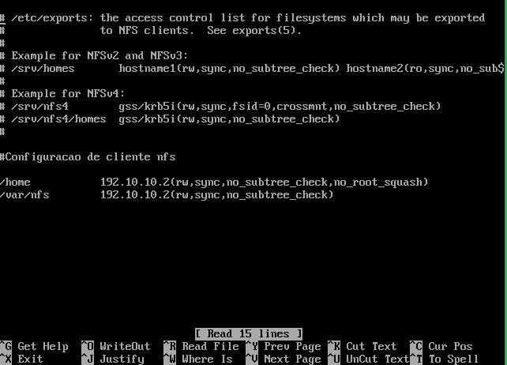

Figura 1

Onde:

* **Rw:** esta opção permite que o cliente tenha a possibilidade de copiar/ler/visualizar e escrever/guardar ficheiros no diretório.
* **Sync:** Este parâmetro força o NFS a guardar as alterações nos ficheiros/diretórios antes de enviar uma resposta.
* **No_root_squash:** Por padrão, NFS traduz solicitações de um usuário root remotamente em um utilizador não-privilegiado no servidor. Este era suposto ser um recurso de segurança, não permitindo que uma conta de root no cliente para usar o sistema de arquivos do host como root. Esta diretiva desabilita esta característica para certas acções.
* **No_sbtree_check:** Esta opção impede a verificação de subárvore, que é um processo em que o *host* deve verificar se um ficheiro ainda esta disponível na tabela *exports* em todas requisições efectuadas pelos clientes.

A seguir devemos criar uma tabela NFS que guarda *exports* das pastas partilhadas, para isso usamos o comando:

$sudo exportfs -a

Logo em seguida devemos iniciar o serviço no servidor NFS. Este comando irá possibilitar que os conteúdos partilhados estejam disponíveis aos clientes NFS.

$sudo service nfs-kernel-server start

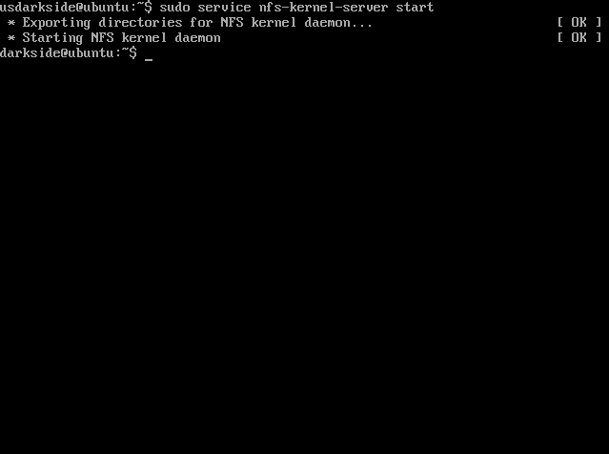

Figura 2

# Criação de pontos de montagem em um cliente Linux “Ubuntu”

Para iniciar a configurar pontos de montagem em nosso cliente iremos criar diretórios correspondentes as pastas que pretendemos partilha no servidor, para o nosso caso são /home e /var/nfs.

Usamos o comando *mkdir* para criar diretórios na pasta tradicionais de montagem nos sistemas Linux a *mnt.*

$sudo mkdir –p /mnt/nfs/home

$sudo mkdir –p /mnt/nfs/var/nfs

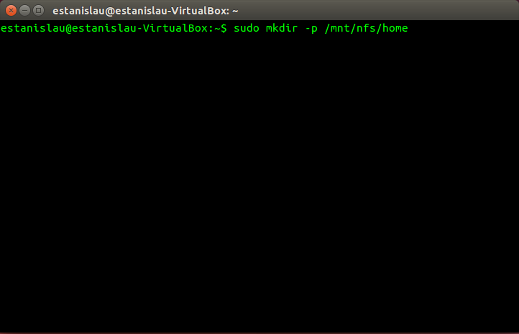

Figura 3

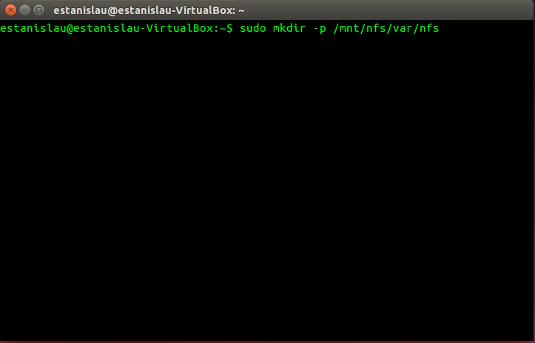

Figura 4

Visualizando as pastas pelo gestor de ficheiros do unity podemos verificar as pastas criadas.

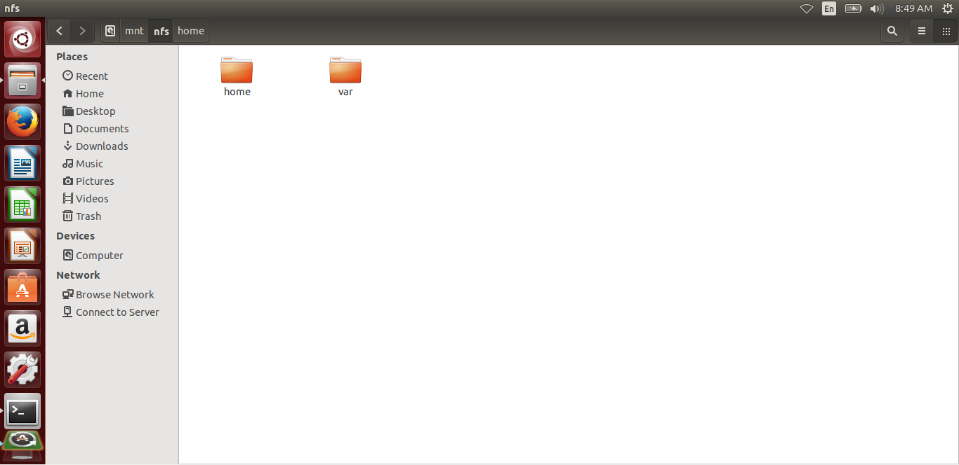

Figura 5

Criadas as condições para associamos a nossa pasta remota a nossa cliente, iremos montar as pastas remotas nos respetivos diretórios correspondentes.

$sudo mount 192.10.10.1:/home /mnt/nfs/home

$sudo mount 192.10.10.1:/var/nfs /mnt/nfs/var/nfs

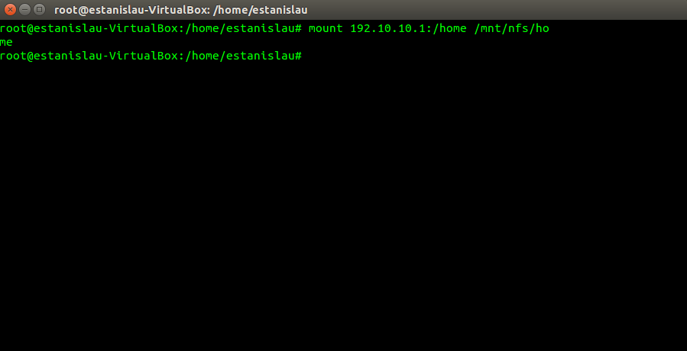

Figura 6

Após isto verifica-se que o nosso cliente passa a possuir acesso a pasta do nosso servidor, para ter a certeza de que tudo correu como esperado podemos verificar os dispositivos montados bem como os directórios pelo comando *df –h.*

$sudo df –h

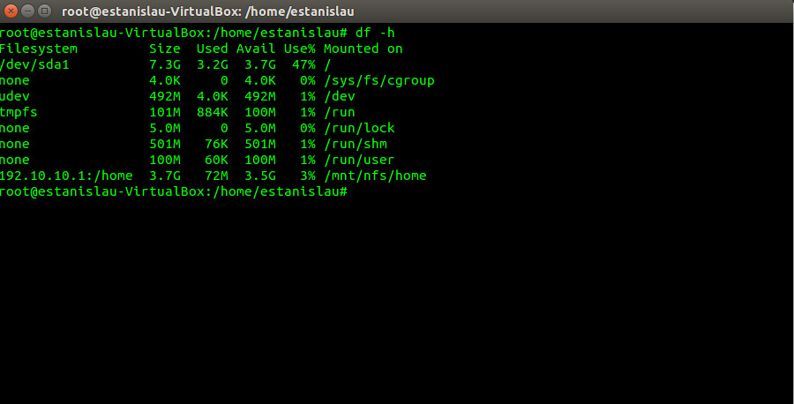

Depois é só testar guardando um ficheiro na pasta remota a partir do cliente e verificar depois no lado do servidor se ele consta na pasta partilhada.

Vamos criar um ficheiro do lado cliente chamado *Ficheiro_partilhado* e guarda-lo na nossa pasta partilhada ***home/public_html.***

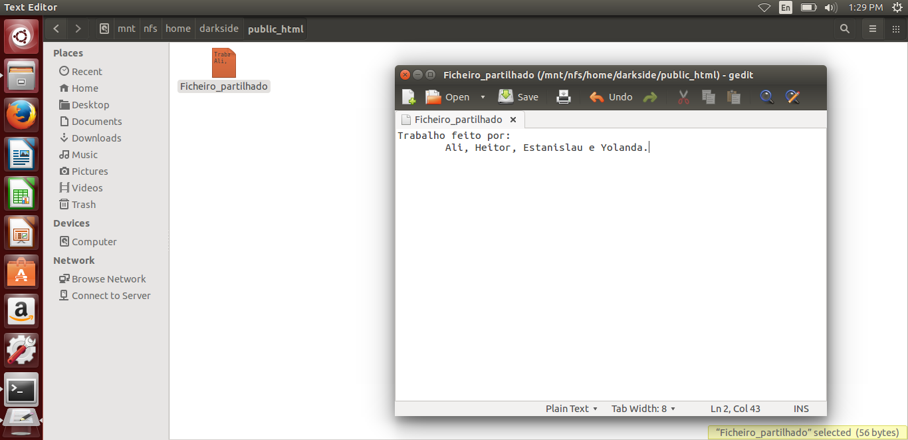

Figura 7

O mesmo ficheiro visto do lado do servidor.

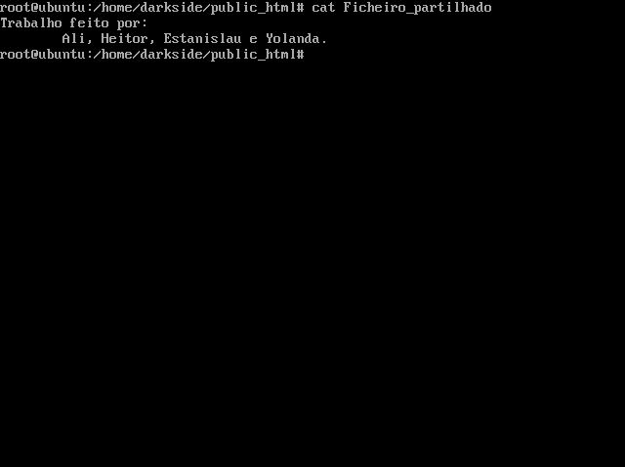

Figura 8

# Configuração de um cliente NFS no Windows 7

Para produção deste relatório foi usada a versão Ultimate do Windows 7, por possuir a possibilidade de activação para o suporte a instalação de ferramentas que dão suporte a aplicativos da plataforma “unix like” como o NFS no *Ubuntu Server.*

## Download e instalação do pacote SUA.

O Subsistema para Aplicações Baseadas em UNIX (SUA) é um subsistema de compatibilidade de origem para compilar e executar aplicações baseadas em UNIX. Pode tornar as aplicações baseadas em UNIX totalmente interoperáveis com o Windows no SUA com poucas ou nenhumas alterações no código fonte original.

O SUA pode ser baixado apartir do site da Microsoft ***https://www.microsoft.com/en-us/download/details.aspx?id=23754.***

Antes de proceder com a instalação do SUA devemos habilitar a opção que permite a instalação de pacotes Unix no Windows.

Para habilitar essa função iremos ao *Control Panel > Programs > Turn Features Ono r Off*, depois activamos a opção *Subsystem for Unix Based Applications.*

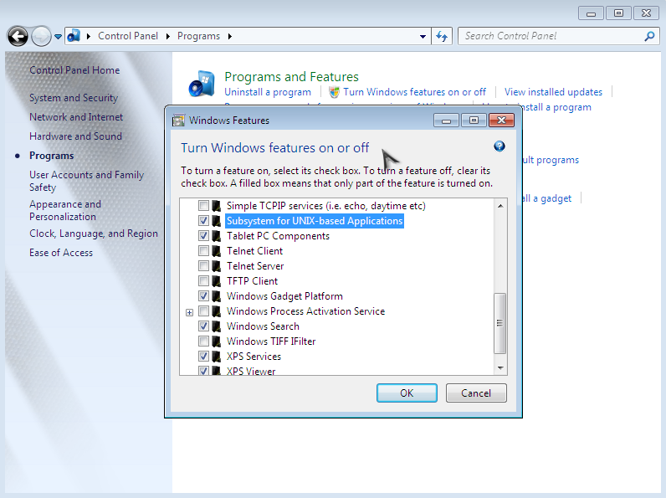

Figura 9

Apos a instalação podemos de imediato montar a pasta do servidor em uma unidade, representada por uma letra no Windows por exemplo o Z:.

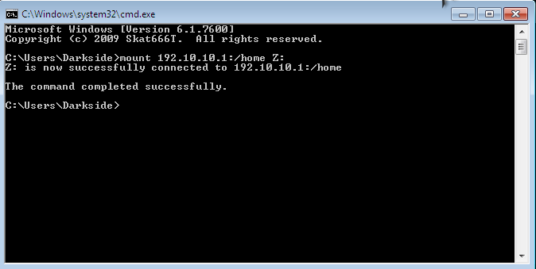

Figura 10

Finalmente temos a pasta *home* montada no Windows como drive Z:

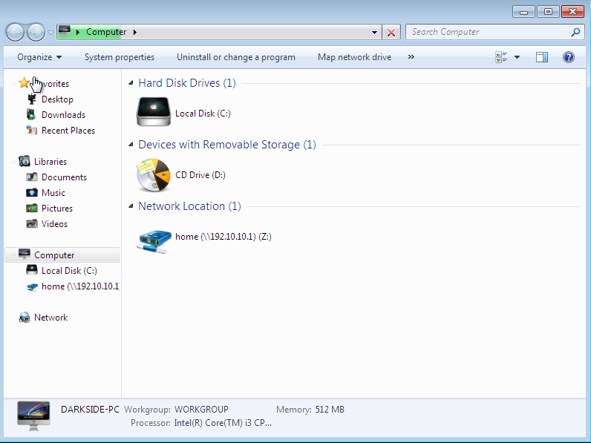

# Conclusão

O NFS fornece-nos uma maneira rápida e fácil de aceder sistemas remotos em uma rede, porem o protocolo usado por ele não é encriptado. Se for usado em um ambiente de produção em que requer segurança de dados devemos considerar o uso de NFS com o protocolo SSH ou com uma conexão VPN.

# Bibliografia

1. Network File System. Acedido aos 2 de Abril de 2015 em:http://pt.wikipedia.org/wiki/Network_File_System.
2. Utilização e operação do NFS. Acedido aos 10 de Abril de 2015 em: http://www.di.ufpe.br/~flash/resultados/cursos/taais/1996-1/danise/paper3.html.
3. Descrição geral do SUA. Acedido aos 15 de Maio de 2015 em: https://technet.microsoft.com/pt-pt/library/cc771470.aspx.